Wo kann ich eigenständig UND in einem Team arbeiten? Bei der Spitex!»

Suchen Sie eine abwechslungsreiche, spannende, sinnvolle und befriedigende Tätigkeit mit Selbständigkeit und Verantwortung in flexiblen (Teilzeit-)Pensen? Arbeiten Sie gerne in einem Team mit einem guten Teamgeist? Schätzen Sie einen sicheren Job mit attraktiven Weiterbildungsmöglichkeiten und Karrierechancen?
Arbeiten sie gerne bei dankbaren Menschen zu Hause und in hellen und zweckmässig eingerichteten Räumlichkeiten im Büro?
Dann sind Sie bei den Spitex-Diensten Zuchwil richtig! Unsere Patienten und Patientinnen schätzen unsere Pflege und Fürsorge. Unser Team ist kreativ, hilfsbereit, wertschätzend und humorvoll. Die Arbeitsplatzverhältnisse sind freundlich und sinnvoll eingerichtet.
Überzeugen Sie sich bei einem Besuch bei uns!

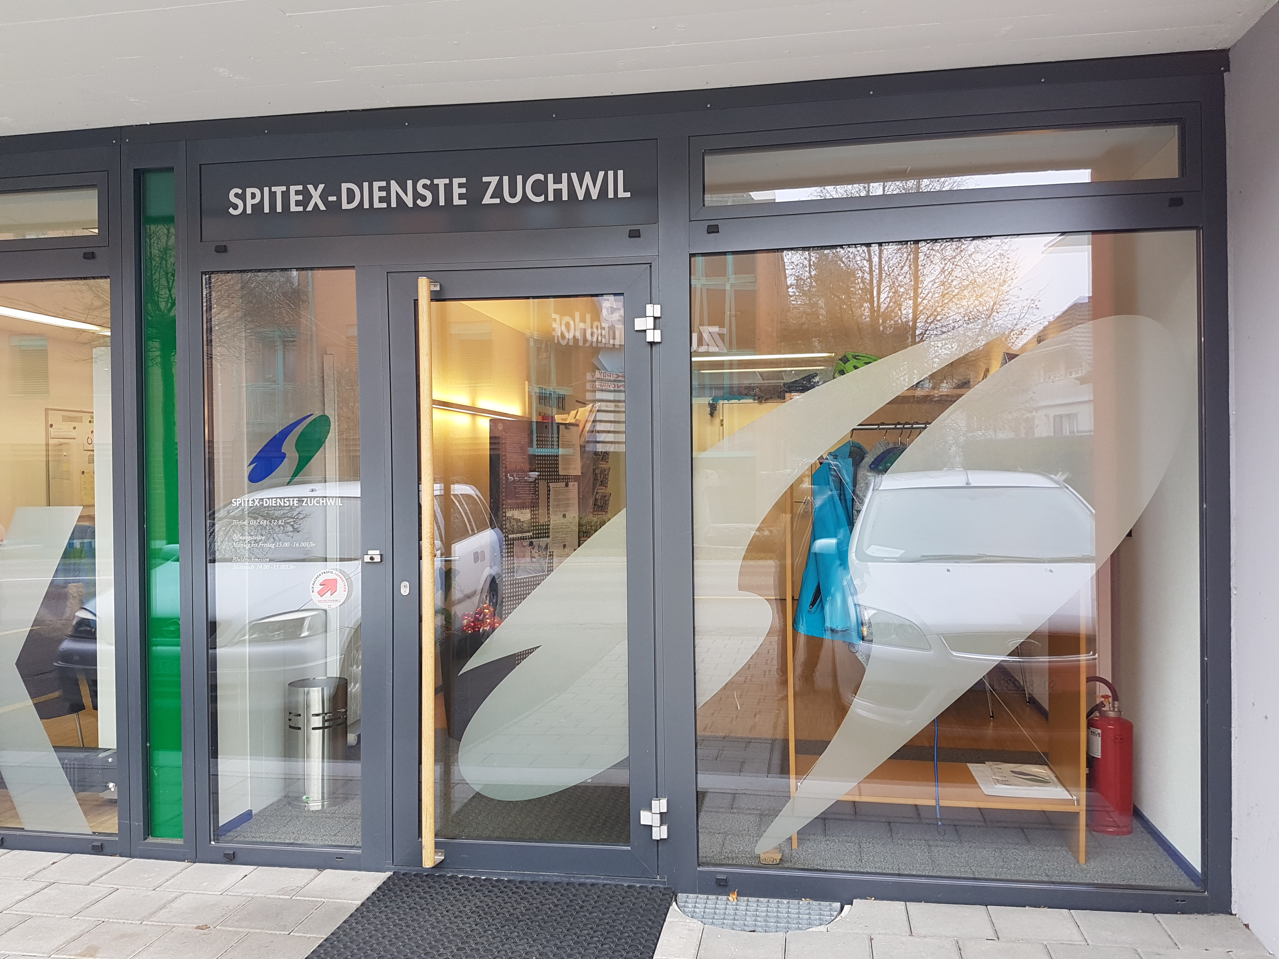

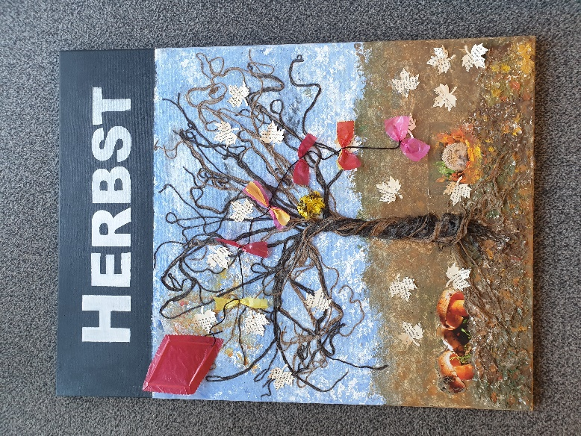

Die Spitex-Dienste Zuchwil zählen aktuell 50 Mitarbeitende und betreuen rund 330 Patienten und Patientinnen pro Jahr. Wir sind ein Ausbildungsbetrieb.
Unsere Vision lässt uns für unsere tägliche Arbeit begeistern:
Die Spezialistin für das Leben zu Hause!

Offene Stellen bei den
Spitex-Diensten Zuchwil

Fachbereichsleitung Aus- und Weiterbildung
Dipl. Pflegefachperson HF, SVEB I Zertifikat
Pflegen ist Ihre Leidenschaft und Sie möchten jungen Menschen in den verschiedenen Pflegeberufen und Ausbildungsstufen diese Leidenschaft weitergeben. Sie bilden aus – Sie helfen mit, dem Fachkräftemangel entgegen zu wirken – Sie sichern eine qualitativ hochstehende Versorgung der Spitexpatienten und -patientinnen.
Arbeitspensum: 70% bis 100%

Diplomierte Pflegefachperson HF, Schwerpunkt Somatik
Mitglied des Abklärungsteams
Sie haben eine tertiäre Ausbildung und besitzen das interRAI HC Zertifikat.
Sie verantworten den Abklärungsprozess und steuern den Pflegeprozess als fallführende Abklärungsperson.
Arbeitspensum 60% – 80%

Diplomierte Pflegefachperson HF
Mitglied Somatisches Pflegeteam
Sie haben eine tertiäre Ausbildung, wobei bei uns auch Fachpersonen mit altrechtlichen Diplomen willkommen sind (AKP, KWS, DN I, DN II).
Sie pflegen gerne und übernehmen Verantwortung für den Pflegeprozess.
Sie pflegen Patienten/Patientinnen in komplexen Pflegesituationen.
Sie leiten Fachpersonen Gesundheit und Assistenzpersonal in der qualitativ hochstehenden Pflege zu Hause an.
Arbeitspensum: 60% bis 100%

Fachfrau/Fachmann Gesundheit EFZ
Bei uns sind auch Fachpersonen Betreuung EFZ welche den Behandlungspflegekurs absolviert haben willkommen, ebenso Mitarbeitende mit altrechtlichen Ausbildungen wie Pflegerin/Pfleger FA SRK oder Hauspflegerinnen.
Arbeitspensum 60% bis 100%

Pflegeassistenz SRK, Assistenz Gesundheit und Soziales EBA
Die Assistenzen arbeiten bei uns vorwiegend in der Pflege. Die Dienste sind mit einer Ausnahme geteilt und darum gut mit dem Familienleben vereinbar.
Bei Interesse besteht die Möglichkeit den H+ (Behandlungspflegekurs) zu absolvieren.
Arbeitspensum 50% bis 70%

Wir sind ein Ausbildungsbetrieb. Wir bilden AGS EBA, FaGe EFZ und dipl. Pflegepersonal HF aus, sei es in der Grundbildung oder Nachholbildung, Vollzeit-/ oder Teilzeitstudium.
Bewerbungen auf die Lehrstellen/Studienplätze 2027 nehmen wir gerne entgegen.

Auskünfte offene Stellen:
Spitexleitung: Patricia Häberli, patricia.haeberli@spitex-zuchwil.ch
Online Bewerbungen an: patricia.haeberli@spitex-zuchwil.ch

